Anexo 2
Folhas de cálculo dos dados, organizados por pontos e dentro destes estão representadas as condições da máquina (ficheiro dados.xls).
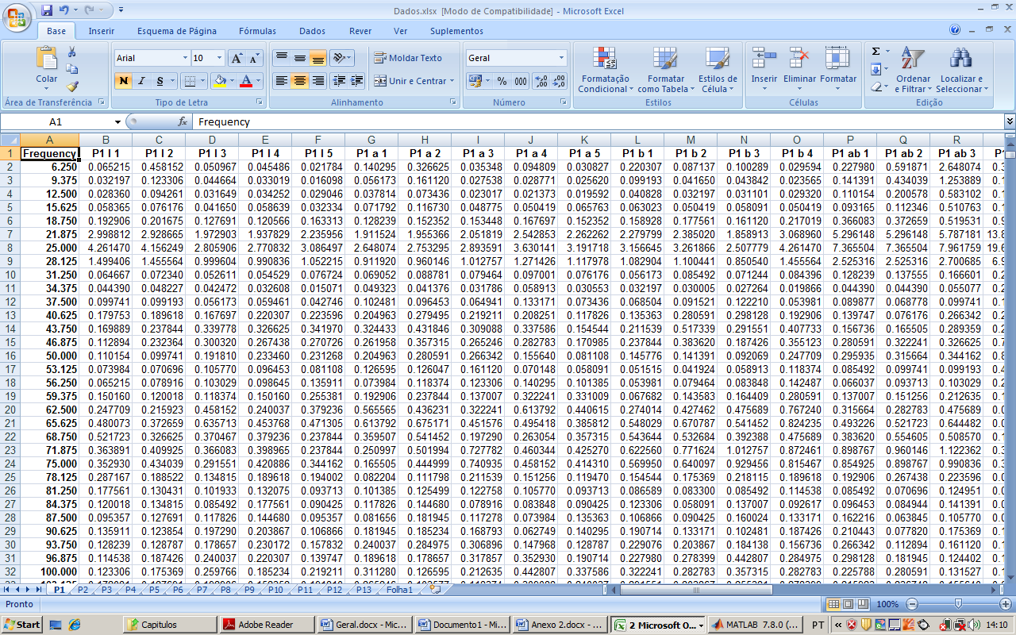

Dados organizados apenas para os pontos P1, P5, P7 e P8.
